Seul
l’Amour
est force
de création

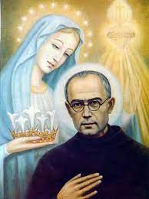
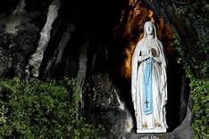

WEEK-END DE FORMATION
DE LA MISSION DE L’IMMACULÉE
À LOURDES
Animé par frère Benoît Marie
Frère Franciscain Conventuel
Du vendredi 3 novembre 15h au dimanche 5 novembre à 12h
(après la messe)
à la Mission de L’Immaculée
18 rue du bourg (près du cachot de Bernadette)
Lourdes
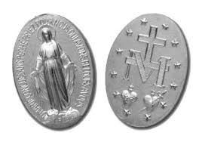

Lorsque Maximilien Kolbe fonde avec ses six compagnons la Mission de l’Immaculée leur but est de devenir saints et d’inviter tout croyant quel que soit son état de vie à vouloir le devenir. Le concile Vatican II notamment dans sa constitution apostolique Lumen Gentium mettra en évidence que la vocation de tout baptisé est justement de devenir saint et d’annoncer à tous les hommes la Bonne Nouvelle de l’amour de Dieu. Pour cela Maximilien Kolbe a comme intuition que pour atteindre cet objectif de sainteté et de missionnaire le meilleur moyen c’est d’accueillir et de se confier à la Vierge Marie. En quoi consiste la sainteté ? Le Christ le résume en deux commandements : tu aimeras le Seigneur ton Dieu de tout ton cœur, de toute ton âme, de toute ta pensée et de toute ta force. Voici le second : Tu aimeras ton prochain comme toi-même (Mt 22, 34-40).
Ainsi dans ce temps de formation nous allons apprendre à travers l'expérience qu'à vécu Maximilien mais aussi Bernadette à Lourdes comment Marie nous apprend à accueillir l’amour de Dieu à l’accepter et nous entraîne à l’annoncer à nos frères par nos paroles mais plus encore par notre transformation que cet amour entraîne c’est-à-dire notre conversion. Marie nous a déjà accueillis comme ses fils au pied de la Croix de son Fils à travers l’apôtre Jean, il nous reste à l’accueillir dans le quotidien de nos vies comme l’a justement fait l’apôtre Jean.
Temps de prières en commun ( temps au sanctuaire,vêpres au cours de laquelle ceux qui le désirent pourront s’engager à la Mission de l’Immaculée, temps d’adoration, récitation du chapelet), de formation par des enseignements, temps personnels, de partage en groupe.

BULLETIN D’INSCRIPTION
week-end formation
Mission de l’Immaculée
Lourdes 3- 5 novembre

NOM – PRENOM : ………………………………………………………………………………………………
ADRESSE : …………………………………………………………………………………………………………
…………………………………………………………………………………………………………………………
…………………………………………………………………………………………..
E- MAIL : …………………………………………………………………………………………………………
TÉL : …………………………………………………………………………………………………………………
Heure d’arrivée : ……………………………………………………………………………………………..
Heure de départ : ……………………………………………………………………………………………
INFORMATIONS PRATIQUES
Pension Complète
(pensez à apporter vos draps et serviettes de bains)
En fonction du nombre de participants : chambres communes
Coût de la session : 60€ par personne
Il ne sera pas possible de venir pour une partie de la session seulement
Date limite d’inscription : 15 octobre

CONTACT (pour informations) et envoi du bulletin d’inscription
Mission de l’Immaculée
5 rue des petits fossés
65100 Lourdes
E -MAIL : missionimmaculee16670@gmail.com

